DOSSIER DE DEMANDE
DE SUBVENTION

Année 2026

RAPPEL

Pour toutes associations sollicitant une subvention, trois impératifs :

- ​Avoir signé Le Contrat d’Engagement Républicain


Depuis le 2 janvier 2022, la signature de ce contrat par lequel les associations et fondations s'engagent à respecter les principes de la République est obligatoire.
Votre engagement à le respecter sera exigé dans le cadre d'une demande de subvention à toute autorité publique. Retrouvez le guide pratique du contrat d’engagement républicain dans ce lien.

- Être immatriculé au répertoire Sirene de l’INSEE
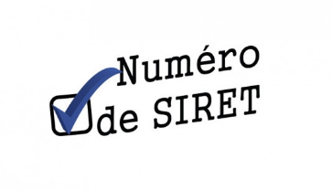
Votre association doit y être immatriculée si :
- Elle souhaite demander des subventions auprès de l’État ou des collectivités territoriales,
- Elle souhaite employer des salariées,
- Elle exerce des activités qui font qu’elle paye la TVA ou l’impôt sur les sociétés.

Retrouvez les modalités pratiques d’immatriculation en cliquant sur le lien ci-dessous :
Immatriculer son association

- Avoir retourné signé la convention de partenariat
En cas de réponse favorable à votre demande, une convention de partenariat sera établie entre votre structure et la Communauté de communes des Luys en Béarn.
Celle-ci fixera les engagements de chaque partie (montant de subvention attribué, nature des pièces justificatives, bilans, affichage logo CCLB, etc…) et les modalités du versement de la subvention.
Sans retour de ce document, la subvention ne peut intervenir.

DOSSIER DE DEMANDE DE SUBVENTION
Année 2026

- Fonctionnement
- Aide au projet

Cadre réservé à la Communauté de communes
Commission : …………………………………………………………… | Date de réception : ………………………………  Date de réunion : …………………………………

Montant demandé : …………………………………………. €

Veuillez cocher la case correspondant à votre situation :

- Première demande
- Renouvellement d’une demande

A | Organisme
Dénomination : ……………………………………………………………………………………………………………………………............................
Sigle habituel : …………………………………………………………………………………………………………………………………………………………
Objet ou activité : ……………………………………………………………………………………………………………………………………………………
Téléphone : ............................. Télécopie : ………………………..… Courriel : ………………………………………………………………….
N° SIRET (obligatoire pour bénéficier d’une subvention) : …………………………………………………………………………………………………………………………………………………………………
Siège : ……………………………………………………………………………………………………………………………………………………………………..
Adresse : …………………………………………………………………………………………………………………………………………………………………
Code Postal : ……………………. Commune : …………………………………………………………………………………………………………………
Courrier (si l’adresse est différente du siège) : ………………………………………………………………………………………………………..
Adresse : …………………………………………………………………………………………………………………………………………………………………
Code Postal : ………………..…………. Commune : …………………………………………………………………………………………………………

B | Statut de l’organisme
- Association Loi 1901
N° d’enregistrement Préfecture : ………………………………………… Date de parution au J.O. : …………………………………
- Autres organismes : Nature juridique : …………………………………………... Date de création : ………………………………..
Si association sportive préciser pratique |  | - Loisir | - Compétition

C | Composition du bureau
FONCTION |  | NOM - PRENOM | TELEPHONE | ADRESSE MAIL
Président
Secrétaire
Trésorier
Vice-Président
Secrétaire adjoint
Trésorier adjoint

D | Budget de l’association
CHARGES |  | Montant | PRODUITS | Montant
CHARGES DIRECTES |  |  | RESSOURCES DIRECTES
60 – Achats |  |  | 70 – Vente de produits finis, de marchandises, prestations de services
Prestations de services
Achat de matières et fournitures |  |  | 74 – Subventions d’exploitation
Autres fournitures |  |  | Etat : précisez le(s) ministère(s) sollicité(s)
61 – Services extérieurs |  |  | -
Locations |  |  | -
Entretien et réparation |  |  | Région(s)
Assurances |  |  | -
Documentation |  |  | Département(s)
62 – Autres services extérieurs |  |  | -
Rémunérations intermédiaires et honoraires |  |  | Communauté de communes des Luys en Béarn
Publicité, publication |  |  | -
Déplacements, missions |  |  | Commune(s)
Services bancaires, autres |  |  | -
63 – Impôts et taxes |  |  | Organismes sociaux (détailler)
Impôts et taxes sur rémunération |  |  | -
Autres impôts et taxes |  |  | -
64 – Charges de personnel |  |  | Fonds européens
Rémunération des personnels |  |  | L’agence de services et de paiement (ex. CNASEA, emploi aidés)
Charges sociales |  |  | Autres établissements publics
Autres charges de personnel |  |  | Autres privées
65 – Autres charges de gestion courante |  |  | 75 – Autres produits de gestion courante
66 – Charges financières |  |  | Dont cotisations, dons ou legs
67 – Charges exceptionnelles |  |  | 76 – Produits financiers
68 – Dotation aux amortissements |  |  | 78 – Reprises sur amortissements et provisions
CHARGES INDIRECTES
Charges fixes de fonctionnement
Frais financiers
Autres
TOTAL DES CHARGES |  |  | TOTAL DES PRODUITS
CONTRIBUTIONS VOLONTAIRES
86 – Emplois des contributions volontaires en nature |  |  | 87 – Contributions volontaires en nature
Secours en nature |  |  | Bénévolat
Mise à disposition gratuite de biens et prestations |  |  | Prestations en nature
Personnel bénévole |  |  | Dons en nature
TOTAL |  |  | TOTAL

E | Adhérents |  | Origine géographique
NOMBRE |  | TOTAL | COMMUNE DU SIEGE | CCLB* | HORS CCLB
Jeunes (-18 ans) ……………………….
Adultes ……………………………………..
Total …………………………………………
Cotisation annuelle : ………………………..………. €/an Montant global annuel des cotisations : …………………….…. €/an
Autres (à préciser) : ……………………….………. €/an

F | Descriptif du projet  Rubrique à renseigner obligatoirement même si vous pouvez joindre en annexe un document plus détaillé.
Nom du projet
Personne référente du projet |  | Nom – prénom : ………………………………………………  Téléphone : ……………………………………………………..  Courriel : ………………………………………………………….
Dates / Durée
Localisation
Publics visés
Contenu du projet
Objectifs du projet
Partenaires (publics et privés)
Communication prévue pour valoriser le partenariat avec la Communauté de communes des Luys en Béarn
Moyens envisagés pour l’évaluation du projet (fréquentation, satisfaction…)
Suites envisagées à l’issue du projet

*Carte des communes membres de la CCLB en annexe 1
G | Budget prévisionnel du projet
CHARGES |  | Montant | PRODUITS | Montant
CHARGES DIRECTES |  |  | RESSOURCES DIRECTES
60 – Achats |  |  | 70 – Vente de produits finis, de marchandises, prestations de services
Prestations de services
Achat de matières et fournitures |  |  | 74 – Subventions d’exploitation
Autres fournitures |  |  | Etat : précisez le(s) ministère(s) sollicité(s)
61 – Services extérieurs |  |  | -
Locations |  |  | -
Entretien et réparation |  |  | Région(s) :
Assurances |  |  | -
Documentation |  |  | Département(s) :
62 – Autres services extérieurs |  |  | -
Rémunérations intermédiaires et honoraires |  |  | Communauté de communes des Luys en Béarn :
Publicité, publication |  |  | -
Déplacements, missions |  |  | Commune(s) :
Services bancaires, autres |  |  | -
63 – Impôts et taxes |  |  | Organismes sociaux (détailler) :
Impôts et taxes sur rémunération |  |  | -
Autres impôts et taxes |  |  | -
64 – Charges de personnel |  |  | Fonds européens
Rémunération des personnels |  |  | L’agence de services et de paiement (ex.CNASEA, emploi aidés)
Charges sociales |  |  | Autres établissements publics
Autres charges de personnel |  |  | Autres privées
65 – Autres charges de gestion courante |  |  | 75 – Autres produits de gestion courante
66 – Charges financières |  |  | Dont cotisations, dons manuels ou legs
67 – Charges exceptionnelles |  |  | 76 – Produits financiers
68 – Dotation aux amortissements |  |  | 78 – Reprises sur amortissements et provisions
CHARGES INDIRECTES
Charges fixes de fonctionnement
Frais financiers
Autres
TOTAL DES CHARGES |  |  | TOTAL DES PRODUITS
CONTRIBUTIONS VOLONTAIRES
86 – Emplois des contributions volontaires en nature |  |  | 87 – Contributions volontaires en nature
Secours en nature |  |  | Bénévolat
Mise à disposition gratuite de biens et prestations |  |  | Prestations en nature
Personnel bénévole |  |  | Dons en nature
TOTAL |  |  | TOTAL

H Observations
…………………………………………………………………………………………………………………………………………………………………………………..…………………………………………………………………………………………………………………………………………………………………………………..………………………………………………………………………………………………………………………………………………………………………………..…………………………………………………………………………………………………………………………………………………………………………………..……………………………………………………………………………………………………………………………………………………………………………………………………………………………………………………………………..
. .

ATTESTATION

Je soussigné(e)*, (nom et prénom) ..............................................................................…………………........... représentant(e) légal(e) de l'association ……………………………………………………………………………………………………………………………………………………………………………..

* Si le signataire n'est pas le représentant statutaire ou légal de l'association, joindre le pouvoir ou mandat (portant les 2 signatures - celle du représentant légal et celle de la personne qui va le représenter -) lui permettant d'engager celle-ci.

déclare

- certifie que l’association est régulièrement déclarée ;
- certifie que l'association est à jour de ses obligations administratives, comptables, sociales et fiscales (déclarations et paiements correspondants)

- certifie que l’association souscrit au contrat d’engagement républicain annexé au décret pris pour l’application de l’article 10-1 de la loi n° 2000-321 du 12 avril 2000 relative aux droits des citoyens dans leurs relations avec les administrations ;

- certifie exactes et sincères les informations du présent dossier, notamment la mention de l’ensemble des demandes de subventions introduites auprès d’autres financeurs publics ainsi que l’approbation du budget par les instances statutaires ;

- demande une subvention de : ……………………………….. €
- atteste que l’association n’a pas bénéficié d’un montant total d’aides publiques spécifiques supérieur à 200 000 euros sur trois exercices.

Fait le …………………………, à ……………………………..

Signature

ATTENTION
Toute fausse déclaration est passible de peines d’emprisonnement et d’amendes prévues par les articles 4441-6 et 441-7 du code pénal. Le droit d’accès aux informations prévues par la loi n°78-17 du 6 janvier 1978 relative à l’informatique, aux fichiers et aux libertés s’exerce auprès du service ou de l’établissement auprès duquel vous avez déposé votre dossier.

A noter que la demande de subvention et le montant sollicité auprès de la Communauté de communes n’engagent pas la collectivité ; seule la notification de subvention constitue un engagement.

Annexe 1

LES 66 COMMUNES DES LUYS en BÉARN


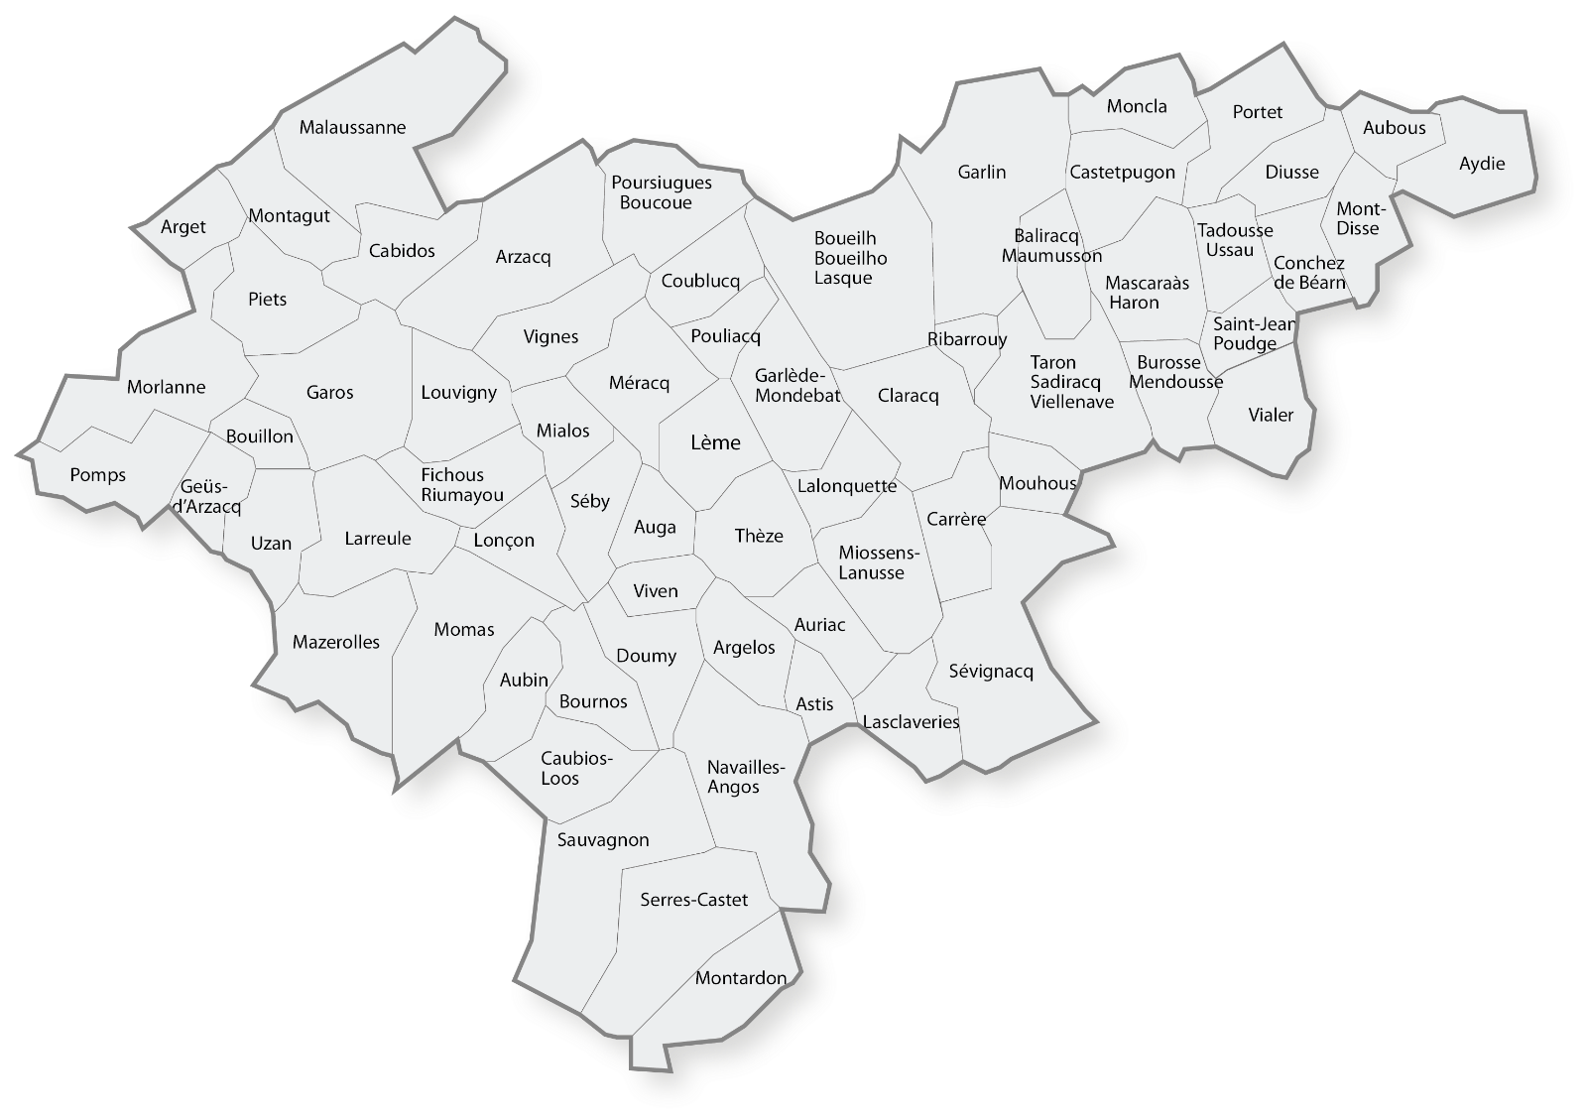

Ne pas indiquer les centimes d’euros
L’attention du demandeur est appelée sur le fait que les indications sur les financements demandés auprès d’autres financeurs publics valent déclaration sur l’honneur et tiennent lieu de justificatifs. Aucun document complémentaire ne sera demandé si cette partie est complétée en indiquant les autres services et collectivités sollicitées.
Le plan comptable des associations, issu du règlement CRC n°99-01, prévoit à minima une information (quantitative ou, à défaut qualitative) dans l’annexe et une possibilité d’inscription en comptabilité, mais en engagements « hors bilan » et « au pied » du compte de résultat.
Ne pas indiquer les centimes d’euros
L’attention du demandeur est appelée sur le fait que les indications sur les financements demandés auprès d’autres financeurs publics valent déclaration sur l’honneur et tiennent lieu de justificatifs. Aucun document complémentaire ne sera demandé si cette partie est complétée en indiquant les autres services et collectivités sollicitées.
Le plan comptable des associations, issu du règlement CRC n°99-01, prévoit a minima une information (quantitative ou, à défaut qualitative) dans l’annexe et une possibilité d’inscription en comptabilité, mais en engagements « hors bilan » et « au pied » du compte de résultat.

